Maten en gewichten 1 Naam:
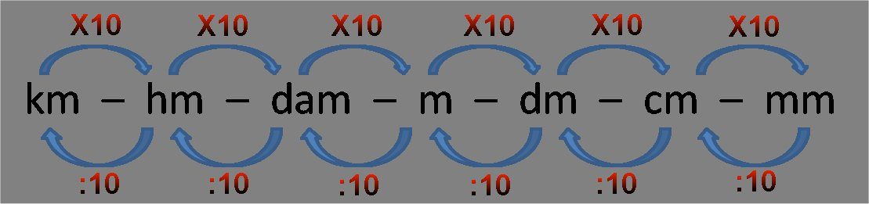

$①$Vul in.
8.000 cm = m 5 hm = km
19 m = mm 750.000 mm = dm
150.000 cm = hm 750.000 mm = m
2 km = cm 5 km = hm
25 mm = cm 1.300 m = dam
1,2 m = cm 1.300 m = km
1,2 km = m 25 mm = dm
1,2 km = dm 2 cm = m

$②$ Bij inhoud gaat het precies hetzelfde. Daar heb je kl [kiloliter], hl, dal, l, dl, cl, ml.
Maak net zo’n tabel als hierboven met X10 en :10 voor de inhoudsmaten.

$③$ Vul in.
3.000 cl = l 5.000 hl = kl
9 l = ml 900.000 ml = dl
10.000 cl = hl 750.000 ml = l
200 kl = cl 5 kl = hl
200 ml = cl 1.850 l = dal
12 l = cl 1.850 l = kl
12 kl = l 250 ml = dl
12 kl = dl 265 cl = l

$④$ Bij inhoudsmaten komen er nog 3 bij: $m^{3} { dm}^{3 } cm^{3}$. Zet ze in de tabel van opdracht 2 op de juiste plek. 1 $m^{3}$=1 kl 1 $dm^{3}$= 1 l 1 $cm^{3}$=1 ml

$⑤$ Vul in.
1.000 cl = ${dm}^{3 }$ 5.000 hl = ${dm}^{3 }$
9 l = ${dm}^{3 }$ 400.000 ${dm}^{3 }$ = dl
10.000 $cm^{3}$ = hl 750.000 ml = ${dm}^{3 }$
200 kl = $cm^{3}$ 5 $m^{3 }$ = hl
200 ml = $cm^{3}$ 1.850 ${dm}^{3 }$ = dal
12 $cm^{3}$ = cl 1.850 ${dm}^{3 }$ = $m^{3 }$
12 kl = ${dm}^{3 }$ 250 $cm^{3}$ = dl
12 kl = dl 265 cl = ${dm}^{3 }$

